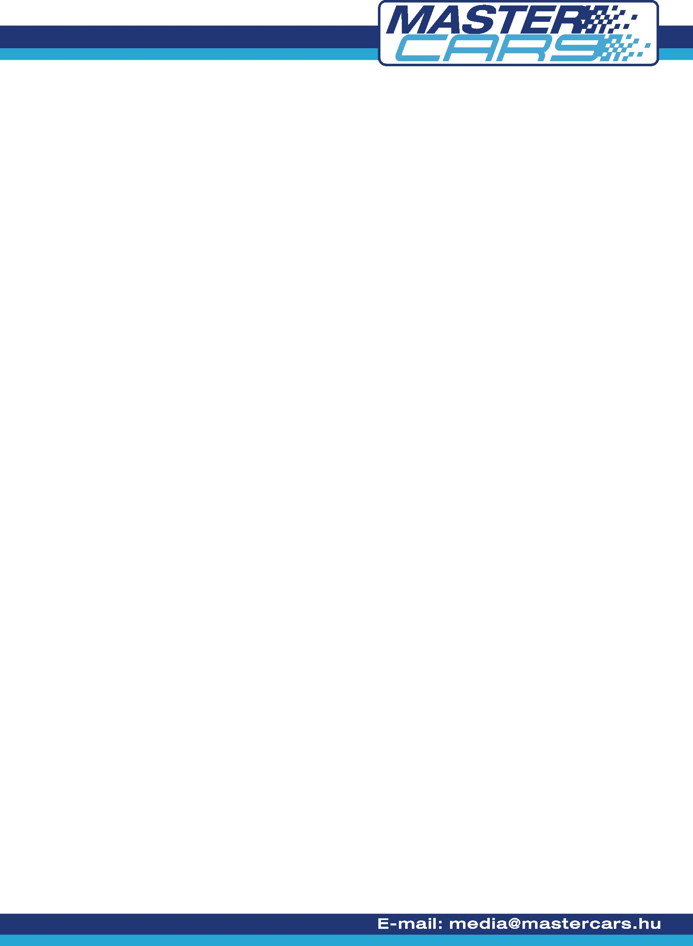

TÚL A PROLÓGON

A Master Cars csapata az ORB legújabb futamának a Hell Energy Drink – Ózd Rallynak az első felvonásán vett részt a tegnapi napon az ózdi városi stadionban.

Sajnos a csapat Rónavölgyi Endre hirtelenjött betegsége miatt nem lehetett teljes, ami azért is szomorú, mert miskolci versenyzőnknek szinte hazai verseny lett volna ez a futam.

A prológra a szokásos fordított sorrendben érkeztek a versenyzők. Először Rally2-es párosainkat láthatta a népes ózdi közönség. Gergely Balázs és Zavicsa Zsolt az abszolút 13. helyen teljesítette a salakkört, míg Rádóczi József és Szemmelróth Attila az abszolút 22. helyen zárta a külön próbát. Számukra az éles küzdelem majd vasárnap reggel veszi kezdetét a Rally2-nek rendelt kilenc gyorsasági szakaszon.

Száguldó jogászunk és mellette abszolút magyar bajnokunk Dr. Tóth István és Somogyi Pál az A5-ös Skoda Feliciával igen látványosan autóztak a prológon, de aztán az utolsó körben megforogva kiütöttek egy gumibálát kicsit leamortizálva a Skoda lökhárítóját.

Tóth Tamás és Géczy Tamás a bioetanolos Renault Cliot az N3 7. helyére hozták a prológon.

A Master Cars csapat Mitsubishi Lancer EVO IX-esével Molnár Dodó és Zavicsa Ádám abszolút 57.-ként és az N4 16. helyén zárták a prológot.

A mai napon kilenc gyorsasági szakasz vár párosainkra a gyors, lobogós Ózd környéki pályákon.

